Die Hauptstadt der BRD (stolica Niemiec)
BERLIN
Zajęcia realizowane w ramach Innowacji Pedagogicznej
„Wissen macht Spaβ”część 2
- Was ist sehenswert in Berlin? Co należy zobaczyć w Berlinie?
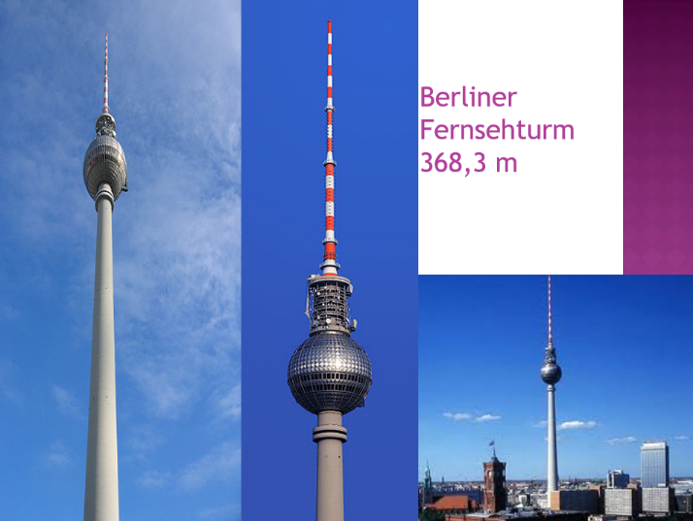
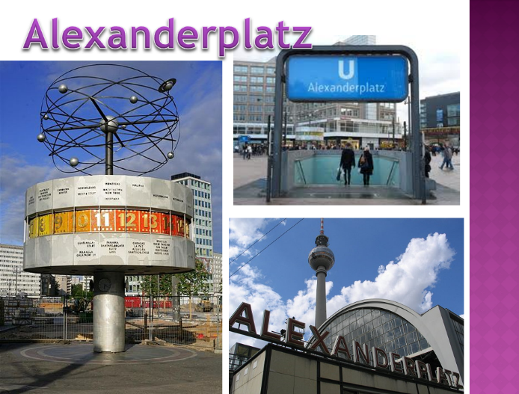

Plac Aleksandra z zegarem obrotowym i wieżą telewizyjną.
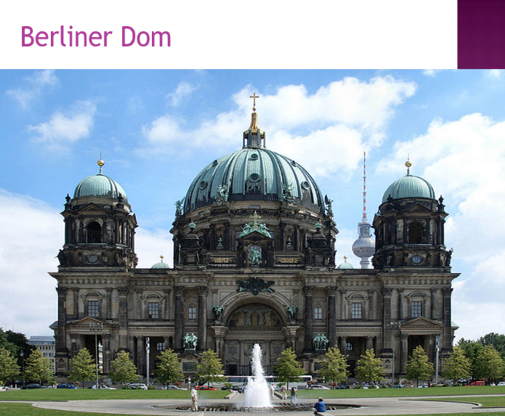
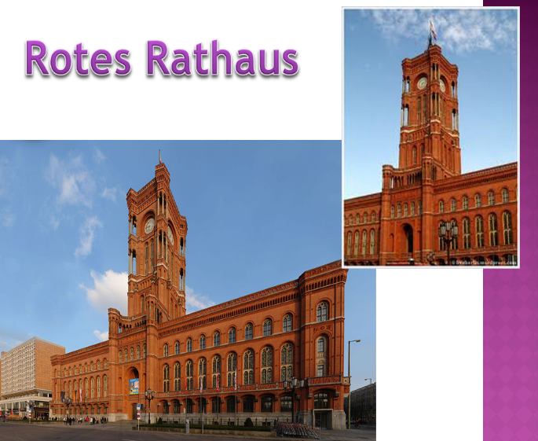

Katedra Ratusz
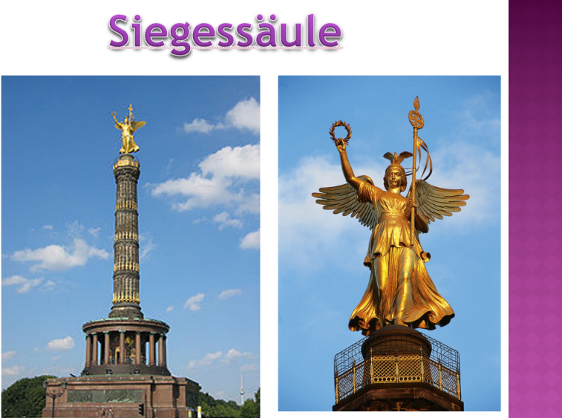
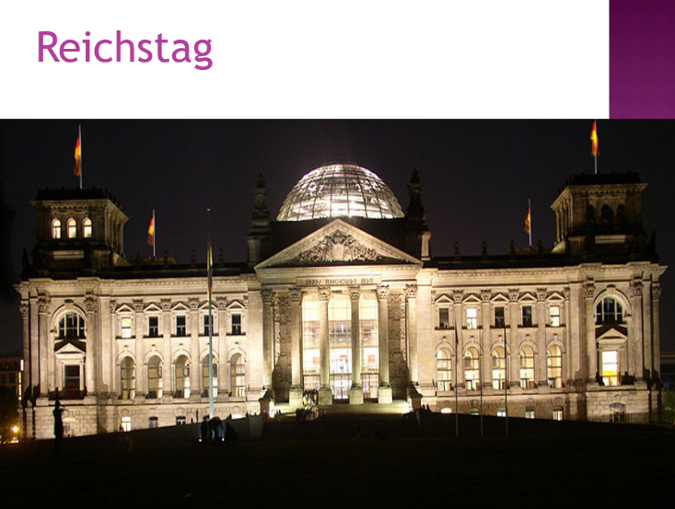
Siedziba rządu Kolumna Zwycięstwa
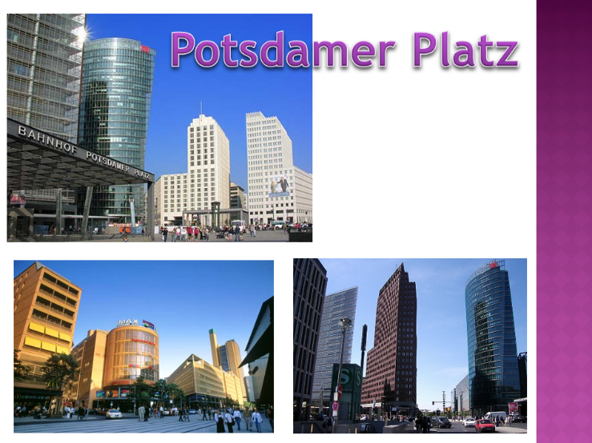

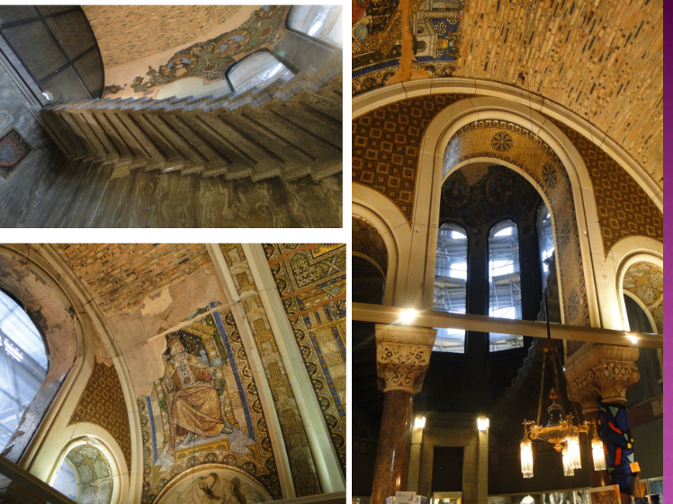
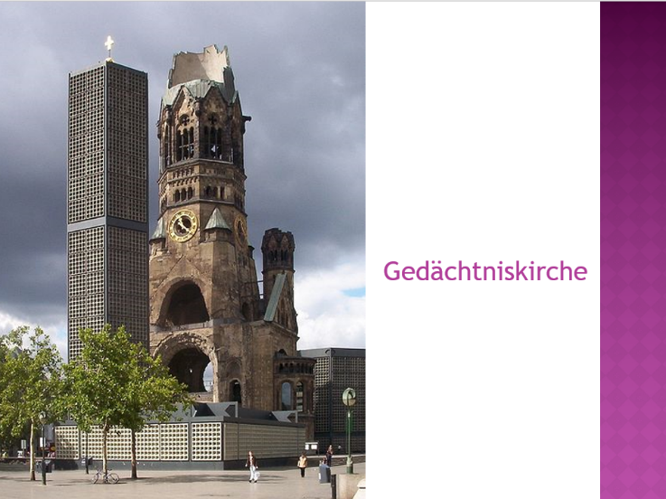
Plac Poczdamski
Kościół Pamięci
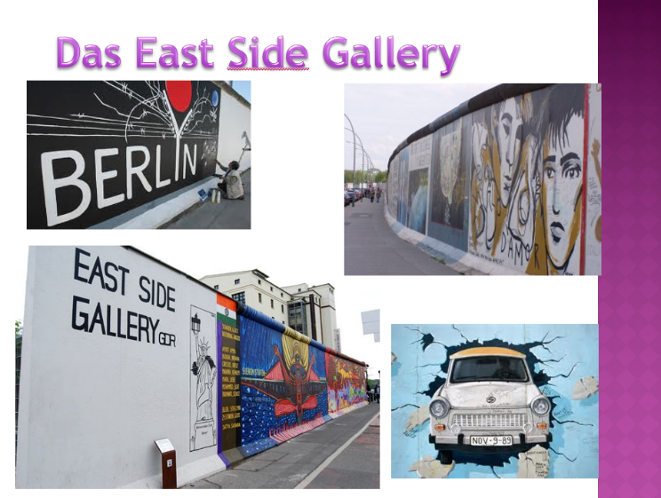
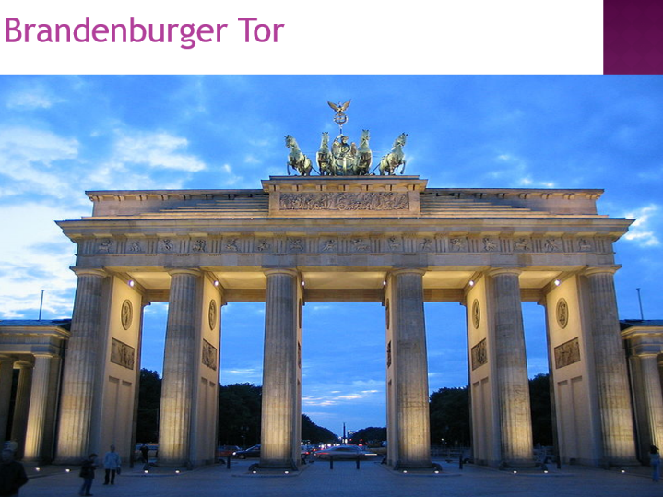
Brama Brandenburska Galeria na Murze Berlińskim

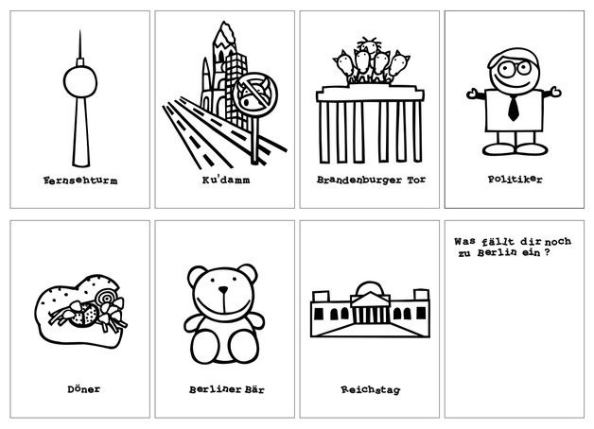
- Ausmalbilder. Karty pracy – pokoloruj według własnego pomysłu.

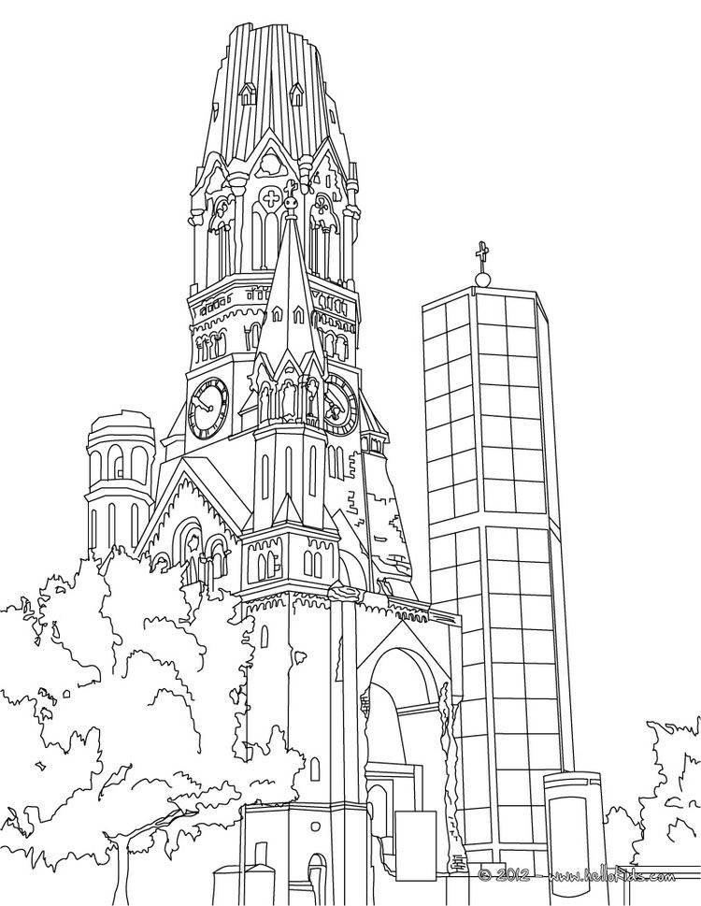

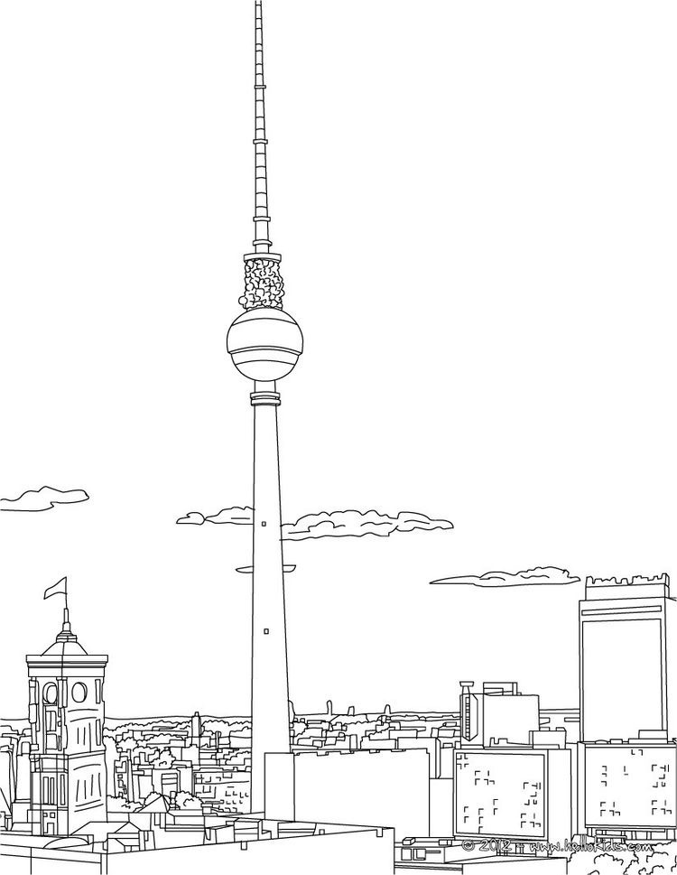
- Baue Berliner Mauer und Berliner Tor. Zbuduj Mur Berliński i Bramę Brandenburską z klocków różnego rodzaju.

VIEL SPAβ!!!
Bawcie się dobrze!!!

